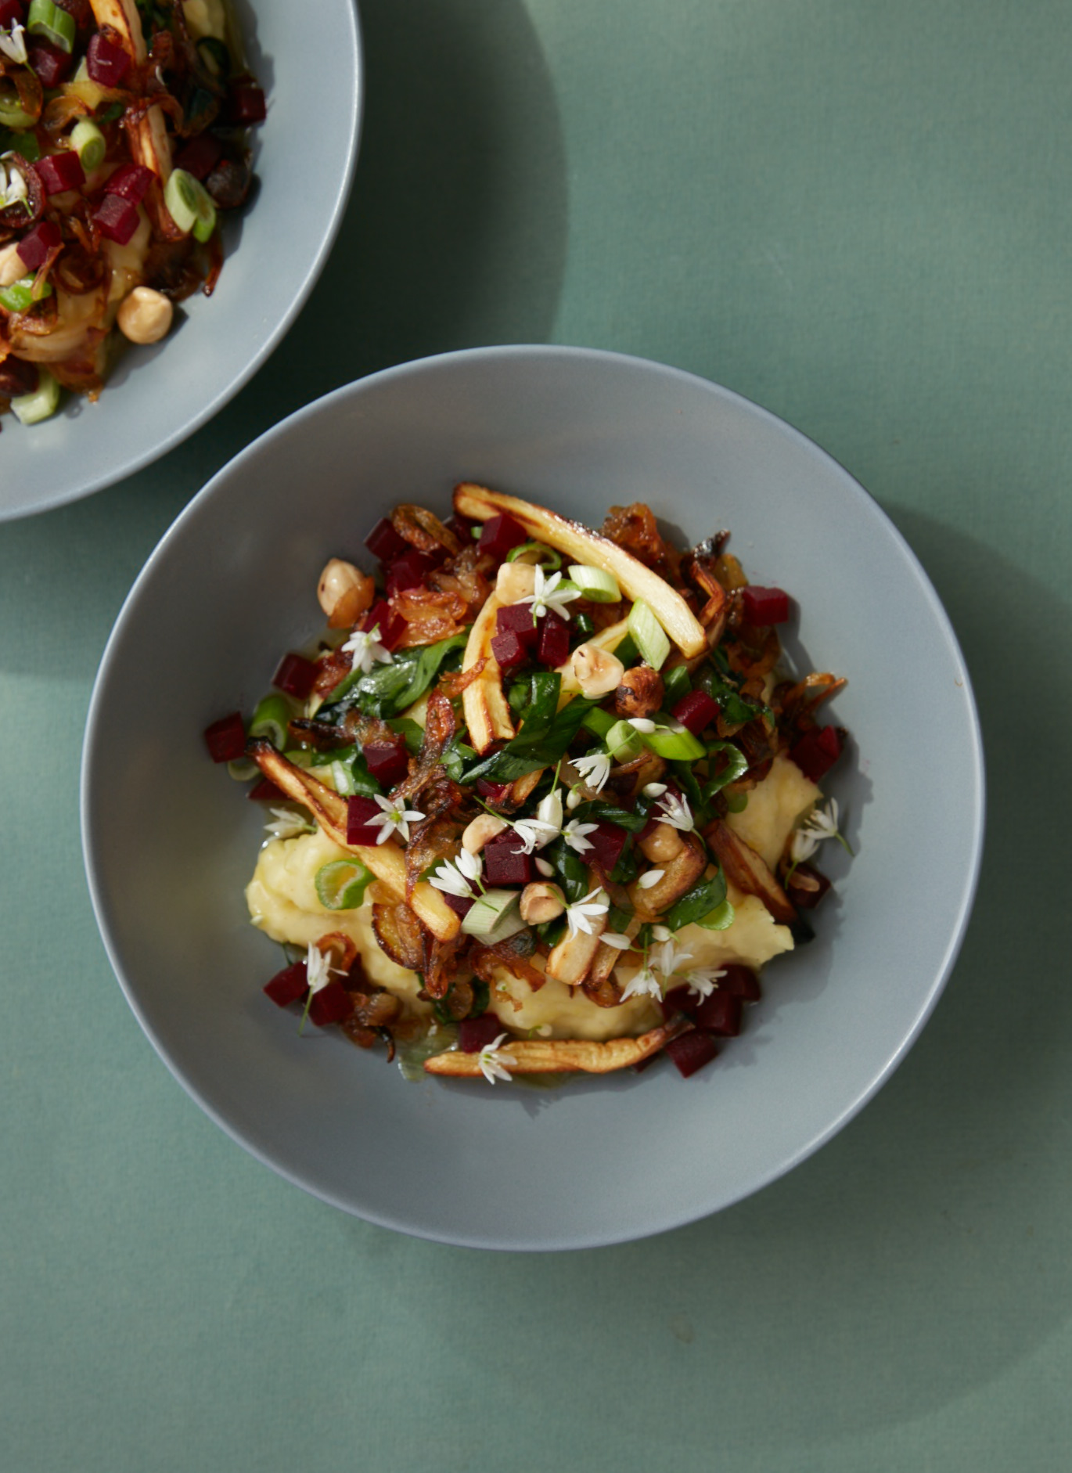VEGETARISK BRÆNDENDE KÆRLIGHED MED LØG OG RISTEDE PERSILLERØDDER
I opskriften her er indbygget vores køreplan til den perfekte kartoffelmos. Et par enkle tricks gør hele forskellen – og du vil kunne lave den luftigste og mest velsmagende mos. Vi har drysset med ramsløgsblomster, fordi de blomstrede i en park i nærheden, da vi tog billedet. Et drys purløg, persille eller andre urter er også godt.

2 PERSONER

KARTOFFELMOS
800 g kartofler (gerne bagekartofler)
1½ dl sødmælk
75 g smør
salt og peber

LØG OG RISTEDE PERSILLERØDDER
2 løg
2 spsk. æbleeddike
3 persillerødder
50 g hasselnødder
smør eller olivenolie til stegning

DESUDEN
et drys urter – f.eks. ramsløgsblomster, purløg eller persille
evt. et forårsløg
evt. syltede rødbeder (købte eller hjemmelavede)

Kartoffelmos
Skræl kartoflerne, og kog dem helt møre i vand uden salt – det tager ca. 25-30 minutter, alt efter hvor store de er (lav de andre grøntsager, mens kartoflerne koger). Hæld vandet fra, og sæt gryden med kartoflerne tilbage på blusset over mellem varme, og ’damp’ dem, til de bliver helt tørre. Hvis der kommer noget, der minder om snefnug på overfladen, er de perfekte til mos.

Kog mælk og smør op til kogepunktet i en anden gryde eller kasserolle, og sæt den til side.

Mos kartoflerne med et kraftigt piskeris eller en kartoffelmoser, hvis du har en. Hvis du hellere vil bruge en stavblender, så vær forsigtig – kartoffelmos, der blendes eller piskes for længe, bliver som tapetklister. Rør den varme mælk og smør i mosen, og smag grundigt til med salt og peber.

Løg og ristede persillerødder
Pil og snit løgene, og rist dem gyldne i godt med olivenolie – det tager ca. 12 minutter. Når der mangler et par minutter, så kom eddiken på panden, og steg videre. Smag til med salt og peber. Tag løgene af panden.

Skræl persillerødderne, og skær dem i stave eller tern. Rist persillerødderne, til de gyldne, men stadig har bid – det tager ca. 10 minutter. De sidste par minutter, kom grofthakkede hasselnødder på panden, og rist dem let gyldne. Krydr med salt og peber. Server de ristede grøntsager på mosen, og drys med urter og syltede rødbeder i tern.

